**Подготовка к собранию.**

* Изготовление вместе с детьми приглашения на родительское собрание в виде открытки с аппликацией.

*( Текст: «Уважаемые, родители! Приглашаем Вас на родительское собрание «О  здоровье всерьёз». На   нашей  встрече  Вы узнаете много интересного о том, как сохранять и укреплять  здоровье наших детей.  Ждём Вас 22 ноября в 18.00 в физкультурном зале  детского сада».)*

* Написание плакатов:

«Без здоровья невозможно и счастье».

«Здоровье дороже богатства».

«Если день начать с зарядки – значит, будет всё в порядке!»

* Подготовить памятки для каждого родителя с советами на тему собрания.
* Подготовка презентации на тему: «Здоровый образ жизни».

**Ход  собрания.**

Здравствуйте, уважаемые родители!

В слове здравствуйте заложено пожелания друг, другу здоровья. Но, к сожалению, мы начинаем говорить о здоровье лишь тогда, когда его теряем, поэтому тема нашего собрания «Здоровый образ жизни».

Цель нашего собрания поговорить о здоровье наших детей, рассмотреть, в чем проблема разных заболеваний, откуда они появляются и как предотвратить заболевания, что для этого необходимо делать.

Дошкольное образовательное учреждение предлагает проводить такие собрания, чтобы информировать родителей о своей деятельности по укреплению здоровья детей, а так же проводить беседы с родителями о возможных профилактиках лечения различных заболеваний

Так как, эта тема актуальна на сегодняшней день. Увеличивается заболеваемость наших детей. И это в первую очередь наша вина - взрослых. Это от нас зависит, как мы научим своего ребенка, заботится о своем здоровье, так как воспитать чувства заботы о своем здоровье закладывается с самого детства. Я предлагаю рассмотреть следующие этапы нашей работы по сохранению и укрепления здоровья детей.

**План**

1. Выступление медицинского работника.
2. Показ утренней гимнастики.
3. Чтение стихотворений детьми о здоровом образе жизни.
4. Просмотр фильма об организации воспитательной работы в ДОУ по укреплению здоровья детей.
5. Беседа, какие мероприятия необходимо проводить с детьми по укреплению здоровья детей. Все, что не вошло в фильм, но тем не менее проводится в ДОУ.
6. Рекомендации родителям.
7. Раздача памяток «пирамида правильного питания», памятки точечного массажа и дыхательной гимнастики.

Выступление Ангелины Петровны «Режим дня»

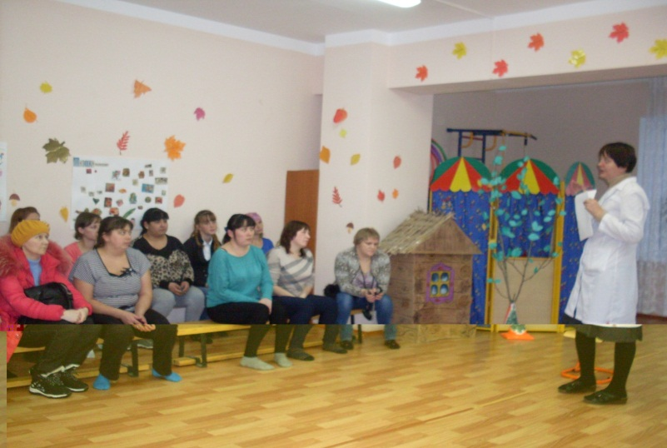

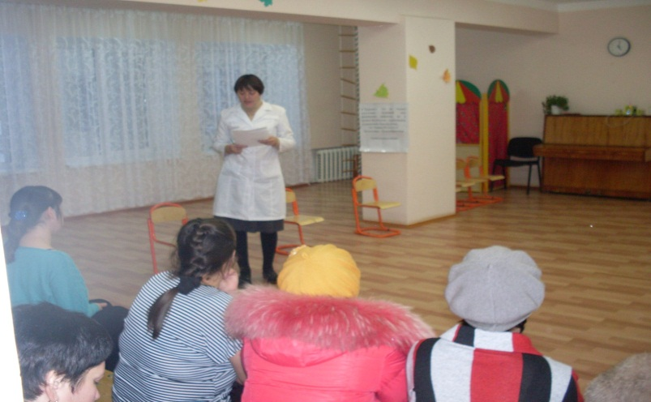

Утренняя гимнастика.

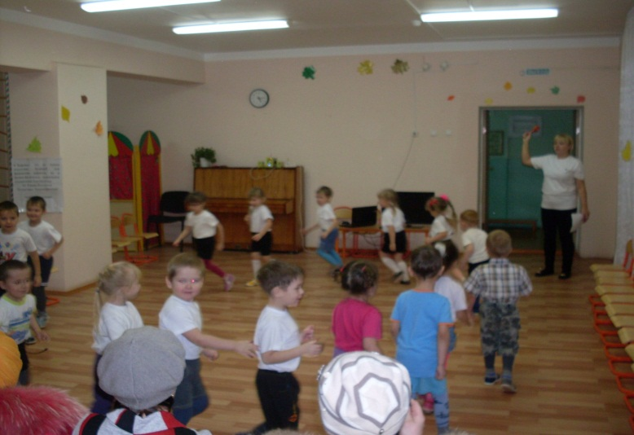

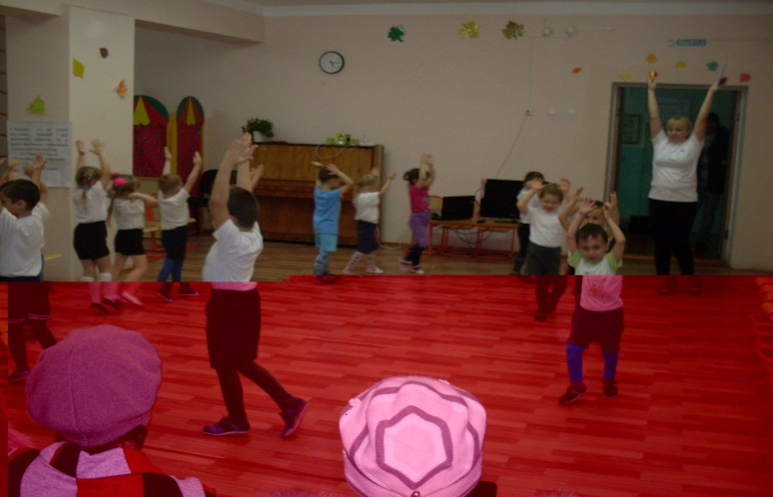

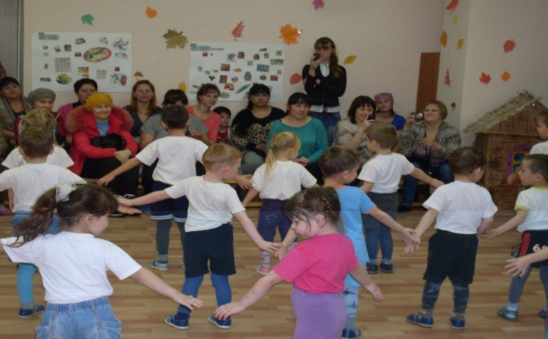

Девиз:

Мы золотые рыбки,  
Мы весело живем.  
Всегда плывем вперед мы,  
И никогда не отстаем.   
  
" Золотая рыбка" - просто класс!  
Победи, попробуй нас!  
  
В группе нашей мы дружно живем,  
Рисуем, танцуем и просто поем.  
Наша группа предел всех мечтаний,  
" Золотая рыбка" - исполнит все наши желания.

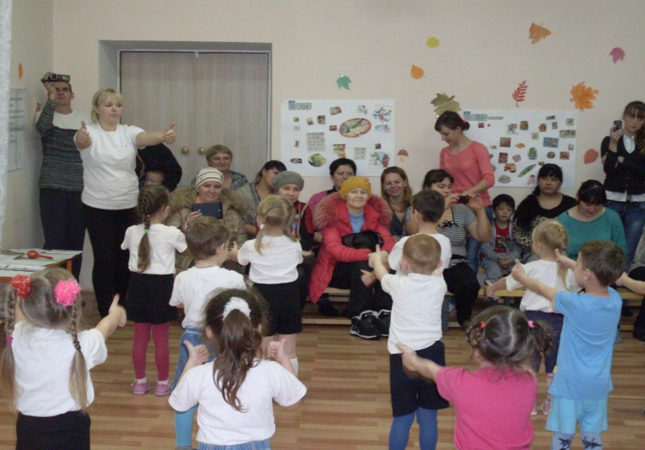

Выполнение ОРУ под музыку «Закаляйся».

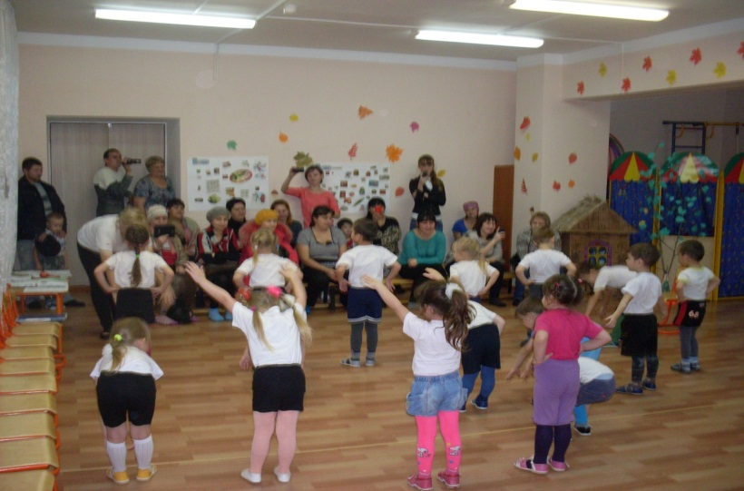

Чтоб здоровье сохранить,  
Организм свой укрепить,  
Знает вся моя семья,  
Должен быть режим у дня.

2 ребёнок:  
Следует, ребята, знать,  
Нужно всем подольше спать.  
Ну, а утром не лениться–  
На зарядку становиться!  
3 ребёнок:  
Чистить зубы, умываться,  
И почаще улыбаться,  
Закаляться, и тогда,  
Не страшна тебе хандра.  
4 ребёнок:  
У здоровья есть враги,  
С ними дружбы не води!  
Среди них тихоня лень,  
С ней борись ты каждый день.  
5 ребёнок:  
Чтобы ни один микроб,  
Не попал случайно в рот,   
Руки мыть перед едой  
Нужно мылом и водой.  
6 ребёнок:  
Кушать овощи и фрукты,  
Рыбу, молоко продукты -  
Вот полезная еда,  
Витаминами полна!  
7 ребёнок:  
На прогулку выходи,  
Свежим воздухом дыши.  
Только помни при уходе:   
Одеваться по погоде!  
8 ребёнок:  
Ну, а если уж случилось:  
Разболеться получилось,  
Знай, к врачу тебе пора.  
Он поможет нам всегда!  
9ребёнок:  
Вот те добрые советы,  
В них и спрятаны секреты,  
Чтоб здоровье сохранить,  
Научись его ценить!

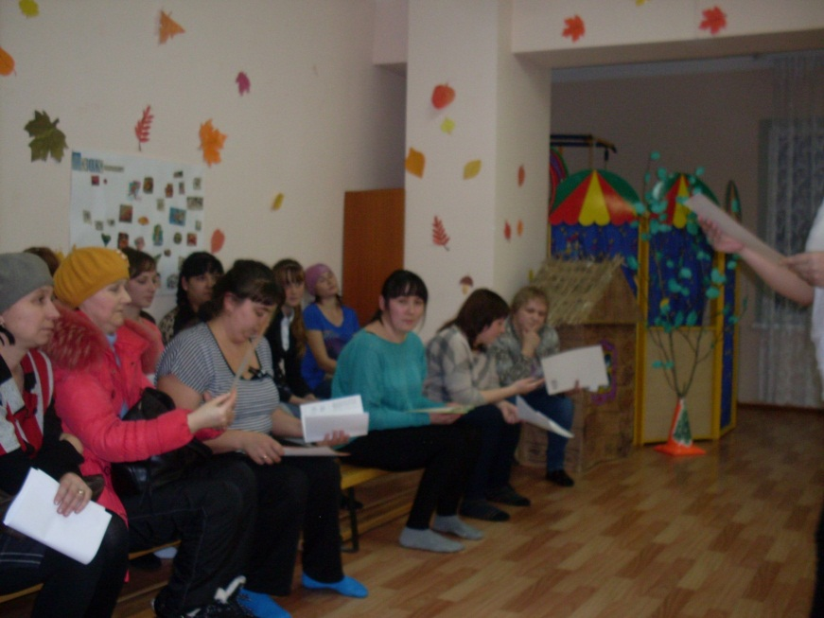

Беседа

Существует следующие меры по укреплению здоровье детей это утренняя гимнастика.

С помощью утренней гимнастики ребенок, да и взрослый, быстро стряхнет с себя остатки сна и включится в дневной ритм. Она нацелена на то, чтобы переход между сном и бодрствованием сделать мягким и гармоничным.

• Утренняя гимнастика позволяет организованно начать день, способствует четкому выполнению режима дня, что решает воспитательные задачи.

Какой должна быть утренняя гимнастика?

• В первую, очередь регулярной, систематичной. Ведь оздоровительный эффект достигается с помощью систематического выполнения. Систематически тренируя крупные группы мышц, мы активизируем обменные процессы, создаём благоприятные условия для питания всех клеток и тканей организма. Старайтесь, как можно раньше воспитывать у ребенка привычку делать каждый день зарядку.

• Умеренной. Все упражнения желательно выполнять в умеренном темпе во избежание переутомления ребенка.

• Доступной. Упражнения должны быть простыми и знакомыми, чтобы детям не пришлось затрачивать много усилий для их освоения. Если движение сложно для ребёнка, он не может хорошо и качественно его выполнить.

в 2-3 года это всего 5 минут;

• 3-4 года 5-7 минут;

• 4-5 лет 6-8 минут;

• 5-6 лет 8-10 минут;

• 6-7 лет 11-12.

То есть с взрослением ребенка время увеличивается на 2-3 минуты.

Организация питания

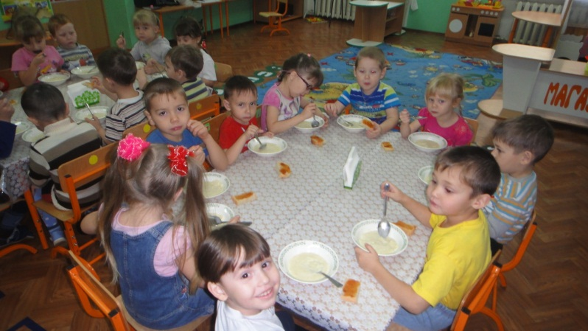

Правильное питание – это основа длительной и плодотворной жизни, залог здоровья, бодрости, гарантия от появления различных недугов.

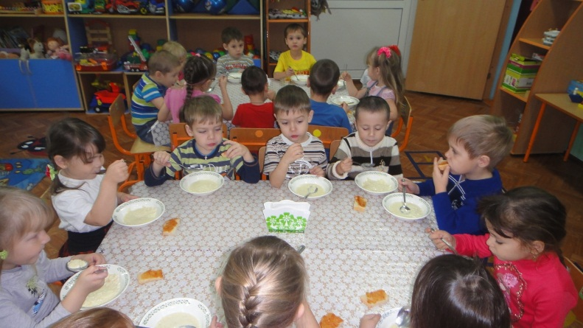

Так же многие заболевания возникают из-за неправильного питания. В день человек должен питаться 3- 4 раза в рацион входят полезные продукты.

ПРОГУЛКА

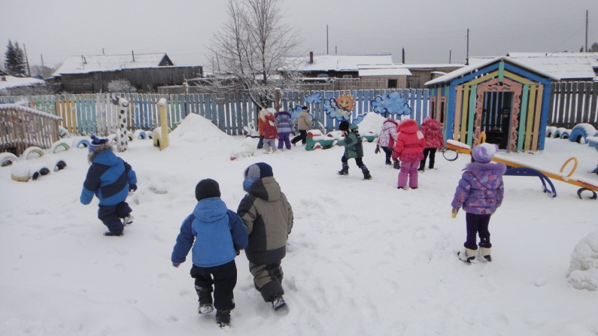

В практике работы воспитателя очень часто от родителей можно услышать такой вопрос: а вы пойдете сегодня гулять? Родители тревожатся и задумываются над тем, чтобы их ребенок не заболел, не простыл, не промочил одежду и обувь, да и просто не запачкался. В связи с этим многие не хотят, чтобы их дети гуляли на улице вообще.  Поэтому наша задача, довести до сознания родителей значение прогулок в детском саду.

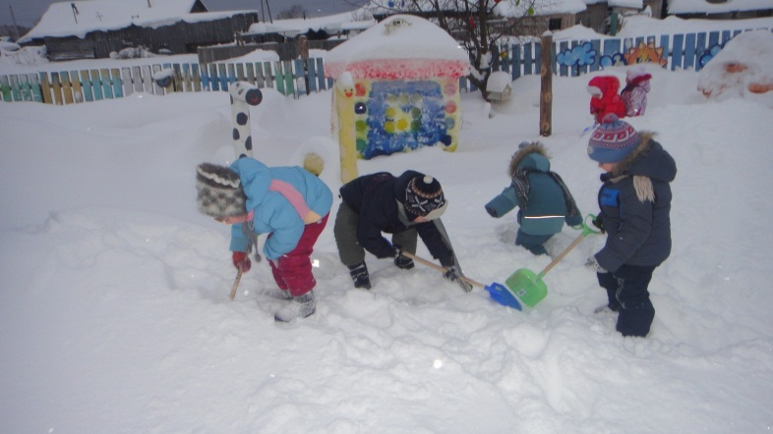

Значение прогулок

Что может быть приятнее, чем прогулка с малышом. Прогулка – это одно из основных оздоровительных мероприятий в детском саду, предупреждающая охрану и укрепление здоровья детей, полноценное физическое развитие, различную двигательную деятельность детей.

Очень важно, чтобы у детей во время прогулки была соответствующая, облегченная одежда. Она позволяет ребенку не бояться испачкаться, смело играть в любимые игры, бегать и прыгать.

Плюсы прогулок можно выделить в отдельный список:  
1. Улучшают кровообращение в легких, способствуя, таким образом, лучшему снабжению кислородом тканей и органов.  
3. Если у ребенка легкий насморк прохладный воздух будет способствовать разжижению слизи.  
4. Прогулки расширяют кругозор ребенка.  
5. прогулка на свежем воздухе улучшает аппетит.  
8. Способствуют хорошему сну вашего ребенка.  
9. Ребенок получает положительные эмоции во время прогулки

ПРОБУЖДЕНИЕ (фотографии вошли в ролик, который предложен для просмотра родителям)

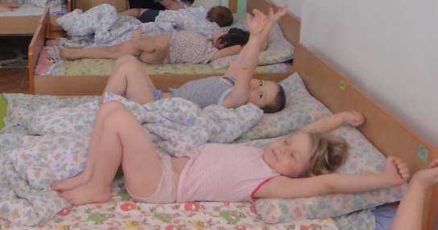

Польза ежедневной утренней зарядки, как правило, не вызывает сомнений. А вот гимнастике пробуждения после дневного сна, к сожалению, далеко не всегда уделяется должное внимание. И напрасно — она важна ничуть не меньше!  
Такая гимнастика должна стать обязательной частью режима ребенка. Благодаря ей: пробуждение пройдет легко; малыш получит положительный настрой; переход к играм или занятиям не будет таким резким.

Правильная организация процесса пробуждения — это не гиперопека, а действительно нужный и важный процесс. Его роль огромна, он необходим для сохранения физического и психического здоровья ребенка.

Как проводить гимнастику пробуждения?

Чтобы пробуждение было максимально приятным и безболезненным, гимнастику нужно начинать пока ребенок еще находится в кровати. Это подготовит малыша к активной деятельности, и он проснется в хорошем настроении.  
 Для того чтобы гимнастика после дневного сна принесла максимальную пользу, лучше всего проводить ее под музыку. Причем, громкость мелодий должна меняться. Сначала следует включить тихую музыку, а затем, когда малыш начнет просыпаться, постепенно добавлять звук. Лучше делать это в два-три этапа.  
 Упражнения для гимнастики должны быть простыми и не требовать больших физических усилий. Идеально подойдут плавные движения, которые помогут мышцам растянуться, потягивания, махи руками и ногами.

Особое внимание нужно уделить дыханию.

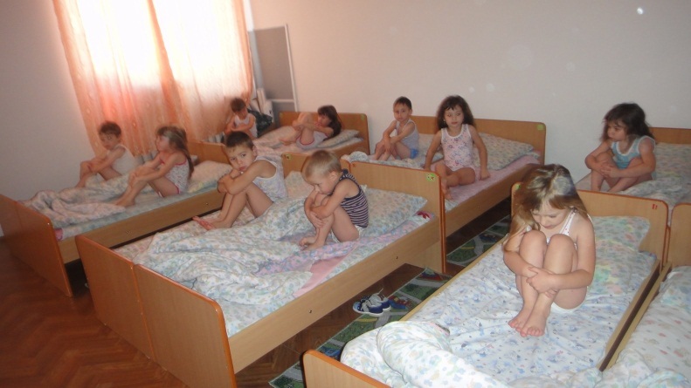

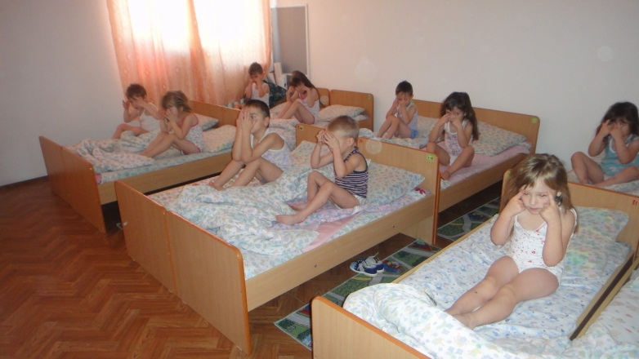  
 Ни в коем случае не позволяйте малышу делать резкие движения! Ведь, его мышцы еще не обрели достаточный тонус после сна. А значит, велик риск травм и растяжений. Кроме того, слишком активные упражнения могут привести к тому, что ребенок «перевозбудится». А это очень вредно для неокрепшей детской психики.  
 Чтобы гимнастика после дневного сна действительно принесла пользу, нужно выполнять ее в течение 12–15 минут. Почему? Всё очень просто. Если уделить упражнениям меньше времени, они не принесут, желаемый результат. Ребёнок просто не успеет окончательно проснуться. Ну, а длительные занятия могут его утомить. И в том, и в другом случае ваша цель не будет достигнута.

МАССАЖНЫЕ КОВРИКИ

Массаж издревле считался эффективным средством профилактики, а в отдельных случаях и лечения многих заболеваний организма. Массаж представляет собой точечное воздействие на отдельные участки тела, обладающие высокой биологической активностью.  
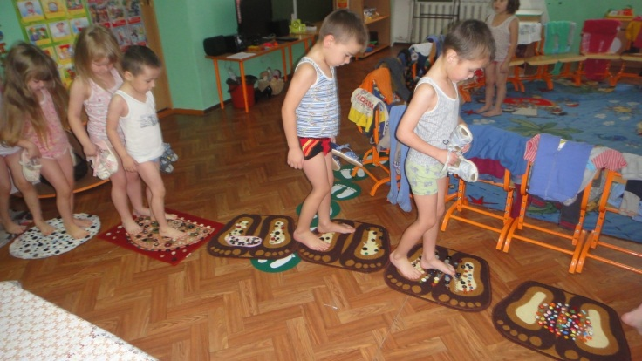  
 Одной из таких зон является человеческая ступня, на которой расположены рефлекторные точки, связанные со всеми жизненно важными органами человека. Ведь недаром древняя китайская медицина базировалась на двух основных методах лечения – иглоукалывании и массаже стопы.   
 Массажируя рефлекторные точки на стопе можно опосредствованно воздействовать на большинство органов человека. В современных условиях такой массаж – замена естественному воздействию на ступни, которого нам, детям цивилизации, так не хватает, ведь мы практически не ходим босиком.

ТОЧЕЧНЫЙ МАССАЖ

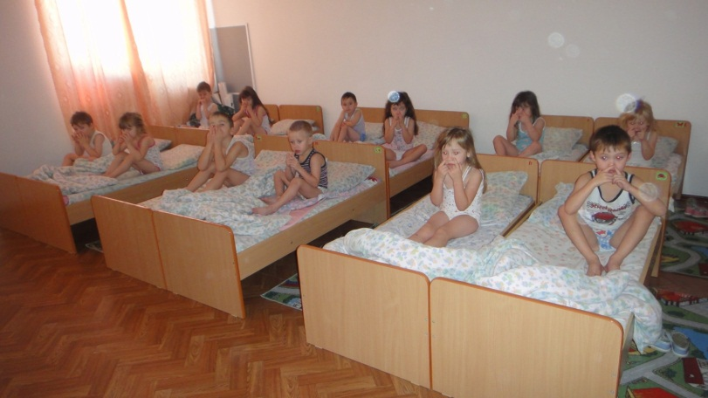

Этот точечный массаж проводится после сна, точнее после гимнастики пробуждения.

В последнее время участились случаи простудными заболеваниями, особенно среди детей и подростков. И этому я считаю, есть некое объяснение — осеннее похолодание и связанная с этим перестройка организма от тепла к холоду. [Простудные заболевания](http://www.blog-travuscka.ru/narodnaya-medicina/zabolevaniya-dyihatelnoy-sistemyi/prostudnyie-zabolevaniya.html), в том числе и грипп, доставляют человеку массу неприятных симптомов. Они связаны с развитием инфекционно-воспалительного процесса в организме. Для того, чтобы победить заболевание, необходимо, с одной стороны, обязательно повышать иммунитет, а с другой —  следует уничтожить болезнетворный микроорганизм (вирусы, бактерии). С этими задачами хорошо справляется точечный массаж.

ДЫХАТЕЛЬНАЯ ГИМНАСТИКА

Дыхательные упражнения способствуют насыщению кислородом каждой клеточки организма. Умение управлять дыханием способствует умению управлять собой.

Кроме того, правильное дыхание стимулирует работу сердца, головного мозга и нервной системы, избавляет человека от многих болезней, улучшает пищеварение (прежде чем пища будет переварена и усвоена, она должна поглотить кислород из крови и окислиться). Медленный выдох помогает расслабиться, успокоиться, справиться с волнением и раздражительностью.

Дыхательная гимнастика развивает ещё несовершенную дыхательную систему ребёнка,  укрепляет защитные силы организма и имеет ряд преимуществ. Она основана на носовом дыхании. Не случайно поэтому, йоги предупреждают: если дети не будут дышать через нос, то не получат достаточно умственного развития, т.к. носовое дыхание стимулирует нервные окончания всех органов, находящиеся в носоглотке. И наша задача научиться и научить детей правильно дышать

Дыхательная гимнастика является наиболее эффективным методом не только профилактики простудных заболеваний и заболеваний органов дыхания у детей, но и общего укрепления организма ребенка. При выполнении комплекса таких упражнений развивается дыхательная мускулатура, речевой аппарат, координация движений, мышцы рук и позвоночника, происходит насыщение крови кислородом, что благотворно влияет на деятельность всех органов и систем.

Закаливание

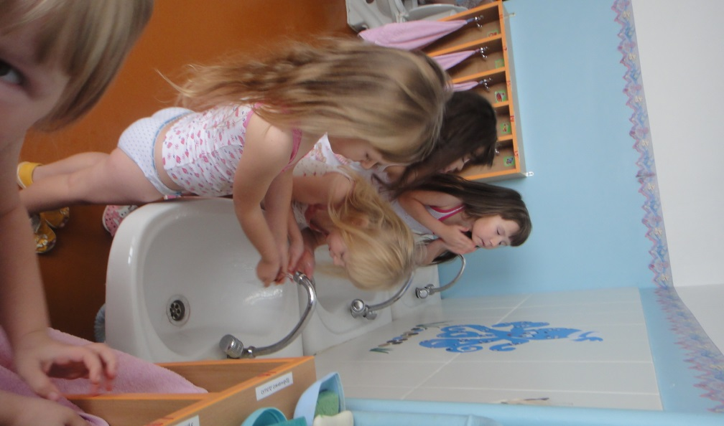

Памятка для родителей.

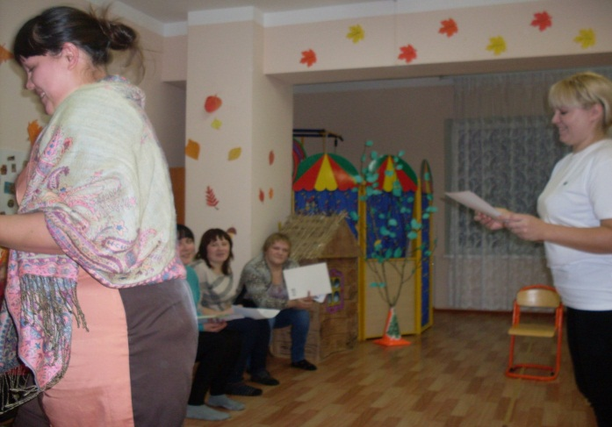

1.Пусть в каждой семье господствует дух здоровья, культ здоровья.

2.   Хотите ли ВЫ, не хотите ли,

Но дело, товарищи, в том, что

Прежде  всего,  мы -  родители,

А всё остальное -  потом!

3.Соблюдать  дома  рекомендации, полученные от медицинского работника и воспитателя.

4.Вести в семье здоровый образ жизни, отказавшись от вредных привычек  самим  и  поддерживать у детей стремление к здоровому образу жизни.

5.Само здоровье зависит от человека. Правильное питание, доброта, физические занятия, а главное – чистота души.

Не будешь здоровым – мало проживешь, и мир будет казаться неинтересным.

Здоровье – наиважнейшая вещь в жизни.

Спасибо за внимание и терпение!